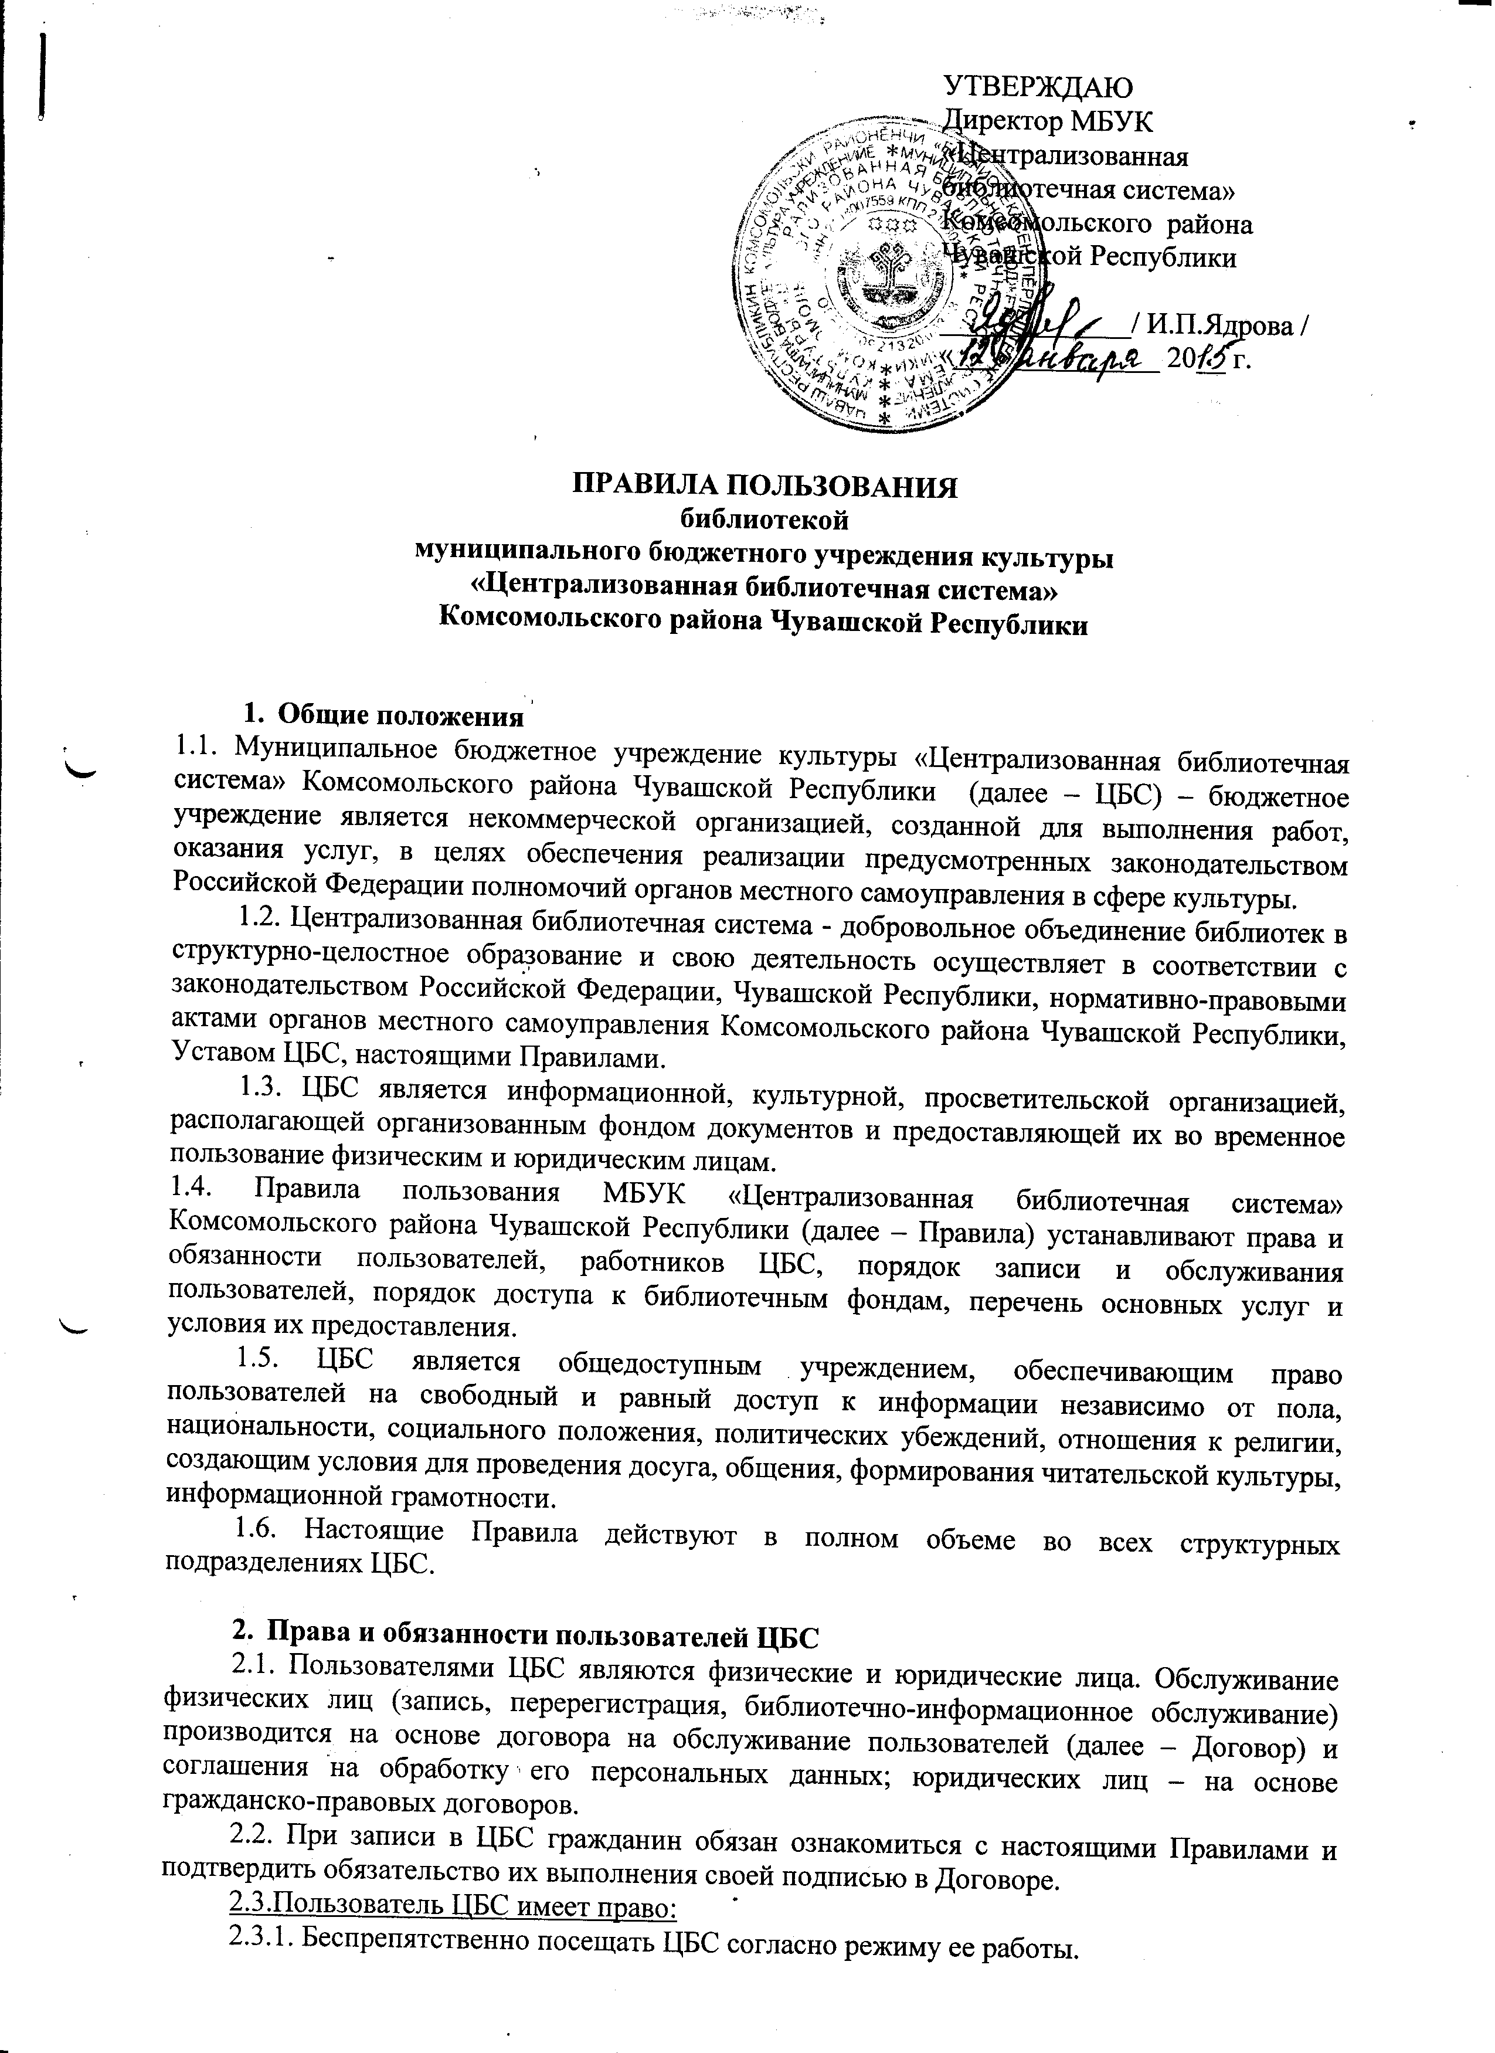

2.3.2. Бесплатно получать в ЦБС полную информацию о составе ее фондов через систему каталогов и другие формы библиотечного обслуживания.
2.3.3. Получать во временное пользование документы из фонда ЦБС для занятий в читальном зале;
2.3.4. Получать документы или их копии из других библиотек по межбиблиотечному абонементу (далее – МБА).
2.3.5. Участвовать в мероприятиях, проводимых ЦБС.
2.3.6. Пользоваться другими видами услуг, в том числе платными, перечень которых определен в Уставе ЦБС и Положении о платных услугах.
2.3.7. Высказывать в устной или письменной форме претензии, замечания, предложения по работе ЦБС.
2.4. Пользователь ЦБС обязан:
2.4.1. Соблюдать настоящие Правила.
2.4.2. Указывать достоверные анкетные данные и своевременно оповещать об их изменениях ЦБС.
2.4.3. Проходить ежегодно перерегистрацию (совершеннолетние – с предъявлением паспорта или иного, удостоверяющего личность, документа) и сообщать сведения о месте учебы, работы, жительства. Пользователи, не прошедшие перерегистрацию, ЦБС не обслуживаются.
2.4.4. Хранить Договор в течение всего срока его действия.
2.4.5. Просматривать документы при получении в структурных подразделениях (филиалах, отделах, секторах, центрах) ЦБС на предмет их целостности и сохранности, а в случае обнаружения дефектов сообщить работнику ЦБС, который обязан сделать соответствующие пометки на книжном формуляре. Ответственность за порчу документов несет последний пользователь, работавший с ними до обнаружения дефекта.
2.4.6. Соблюдать расстановку фонда в отделах с открытым доступом, не изымать карточки из каталогов и картотек.
2.4.7. Возвращать документы в установленный срок, а при необходимости своевременно продлевать его по телефону или лично при посещении ЦБС. За несвоевременный возврат документов взимается пеня.
2.4.8. Пользователи, ответственные за утрату или неумышленную порчу изданий, обязаны заменять их такими же изданиями, или копиями, или признанными ЦБС равноценными. При невозможности замены утерянных книг, других произведений печати и иных материалов равноценными, обязаны возместить причиненный ущерб исходя из рыночной стоимости документов на день обнаружения ущерба.
2.4.9. Соблюдать законодательство Российской Федерации в области авторского права при пользовании библиотечными фондами, работе с ресурсами Интернет и полнотекстовыми электронными ресурсами.
2.4.10. Использовать компьютерную технику ЦБС только для поиска информации, необходимой для научной, производственной и образовательной деятельности.
2.4.11. Относиться бережно к документам, имуществу ЦБС.
2.4.12. Эксплуатировать технические средства, компьютерное оборудование, предоставляемые ЦБС, согласно правилам пользования, не допускать порчи программного обеспечения.
2.4.13. Оплачивать своевременно стоимость оказанных ЦБС платных услуг.
2.4.14. Быть вежливым и доброжелательным по отношению к работникам ЦБС, другим пользователям и посетителям.
2.4.15. Соблюдать общественный порядок в помещениях ЦБС, способствовать его соблюдению другими пользователями.
2.5. Пользователям ЦБС запрещается:
2.5.1. Вносить изменения и исправления в каталоги, картотеки, базы данных.
2.5.2. Совершать действия, приводящих к нарушению целостности библиотечных документов: делать на них пометки, подчеркивать текст, вырезать, вырывать страницы, портить переплет и др.
2.5.3. Вносить без разрешения в помещения ЦБС не принадлежащие ей документы, аудио-, видеоаппаратуру, кино-, видеокамеры, фотоаппараты и производить съемку.
2.5.4. Выносить документы, принадлежащие ЦБС за ее пределы, не получив разрешения работника ЦБС. В случае несанкционированного выноса документов пользователи могут быть лишены права пользования ЦБС на срок до 6 месяцев.
2.5.5. Пользоваться сотовыми телефонами с включенным звуковым сигналом.
2.5.6. Входить в служебные помещения, пользоваться служебными телефонами и техникой без разрешения работников ЦБС.
2.5.7. Находиться в состоянии алкогольного, наркотического опьянения, а также употреблять алкогольные напитки, наркотические средства; курить в помещениях и на территории ЦБС.
2.5.8. Торговать, распространять рекламные и агитационные материалы без разрешения администрации ЦБС;
2.5.9. Создавать ситуации, угрожающие жизни и безопасности пользователей и работников ЦБС.

- Права и обязанности ЦБС
3.1. ЦБС имеет право:
3.1.1. Устанавливать режим работы по согласованию с учредителем.
3.1.2. Режим работы ЦБС для пользователей: понедельник –пятница: с8ч.00 до 18ч.00, суббота: с 9ч.00 до 16 ч.00.
Выходной день – воскресенье.
Санитарный день – последняя пятница месяца ежеквартально.
3.1.3. Оказывать физическим и юридическим лицам платные услуги в соответствии с действующим законодательством, утверждать и изменять Положение о платных услугах и Прейскурант на платные услуги, определять стоимость услуг, устанавливать размеры компенсационных выплат и штрафов за нанесенный материальный ущерб.
3.1.4. Применять штрафные санкции (в денежном выражении) в случаях утери документов ЦБС и выведения из строя другого имущества ЦБС.
3.1.5. Определять ограничение на копирование, экспонирование и выдачу документов, предназначенных для постоянного хранения и имеющихся в единственном экземпляре.
3.1.6. Обращаться в правоохранительные органы при нарушении пользователем этических норм и нанесении материального ущерба ЦБС.
3.2. ЦБС обязана:
3.2.1. Знакомить пользователей с настоящими Правилами.
3.2.2. Информировать пользователей обо всех видах предоставляемых ЦБС услуг и обеспечить читателям возможность пользоваться всеми фондами ЦБС.
3.2.3. Предоставлять информацию о своей деятельности по формированию и использованию своих фондов через средства массовой информации, проводить отчеты о своей работе перед населением и учредителем.
3.2.4. Создавать условия для осуществления права пользователей на свободный доступ к информации, печатным изданиям и иным документам из фондов ЦБС.
3.2.5. Предоставлять во временное пользование документы, имеющиеся в фондах ЦБС.
3.2.6. Осуществлять учет, хранение и использование библиотечных документов в соответствии с действующим законодательством Российской Федерации, Чувашской Республики.
3.2.7. Соблюдать нейтралитет в отношении партий, общественных движений и конфессий, отражать сложившееся в обществе идеологическое и политическое многообразие, действовать в интересах всего общества, всех народов России, в интересах отечественной и мировой культуры.
3.2.8. Совершенствовать библиотечное, библиографическое, информационное обслуживание, используя современные технологии и формы работы.
3.2.9. Оказывать помощь в поиске необходимых документов путем устных консультаций, предоставления справочно-библиографического аппарата (каталогов, картотек, информационно-библиографических изданий, баз данных).
3.2.10. Содействовать получению документов и их копий из других библиотек России и зарубежных стран через систему МБА.
3.2.11. Соблюдать конфиденциальность информации о персональных данных граждан, являющихся пользователями ЦБС. Конфиденциальность информации в отношении юридических лиц определяется в договорах с ними.
3.2.12. Обеспечивать пользователям благоприятные возможности для занятий в ЦБС, повышать комфортность библиотечной среды.
3.2.13. В случае изменений в режиме работы структурных подразделений ЦБС своевременно оповещать об этом пользователей.
3.2.14. Предусматривать меры безопасности пользователей в случаях чрезвычайных ситуаций, предоставлять наглядную информацию о планах вынужденной эвакуации, проводить соответствующее обучение сотрудников.
3.2.15. Осуществлять выдачу документов (информационной продукции) и доступ к интернет-ресурсам в соответствии с Федеральным законом от 29.12.2010 № 436-ФЗ «О защите детей от информации, причиняющей вред их здоровью и развитию».

- Порядок записи в ЦБС
4.1. Запись в ЦБС производится в её структурных подразделениях (филиалах, отделах, секторах, центрах).
4.1. При записи в ЦБС пользователи обязаны:
- ознакомиться с настоящими Правилами;
- совершеннолетние - предъявить паспорт, военнослужащие - военный билет или иной документ, удостоверяющий личность;
- заполнить два бланка Договора и Соглашения на обработку персональных данных пользователей. Договор заключается на 5 лет при условии соблюдения сторонами его условий.

- Ответственность сторон за нарушение настоящих Правил
  - Пользователи и сотрудники ЦБС несут ответственность за нарушение настоящих Правил в соответствии с действующим законодательством Российской Федерации и Чувашской Республики.

- Изменения и дополнения, вносимые в Правила
  - Изменения и дополнения утверждаются директором ЦБС (по согласованию с учредителем).

